Муниципальное дошкольное образовательное учреждение детский сад «Сказка»
города Николаевска Волгоградской области
(МДОУ «Сказка» г. Николаевска)

Утверждено:
Заведующий МДОУ «Сказка»
______________ Т.В. Меденцова

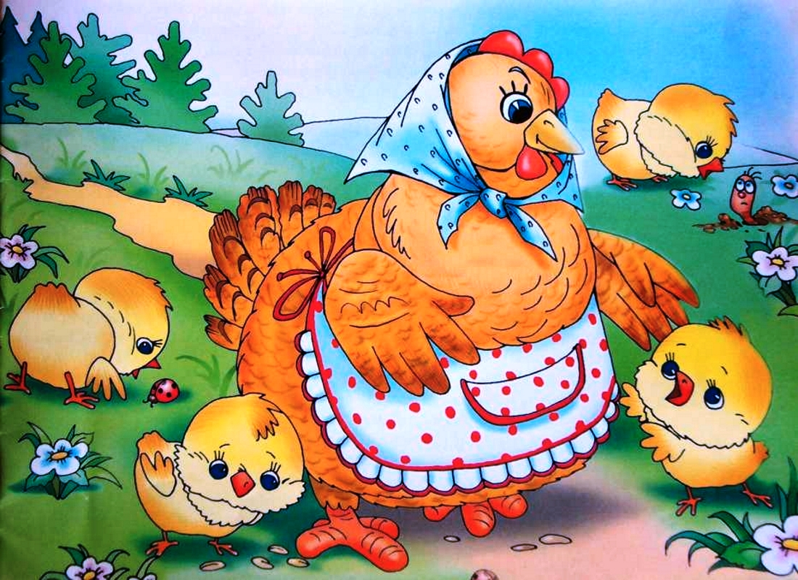

Тема: «Зернышки для цыплят»
Проведено в рамках контроля календарно – тематического планирования
Конспект НОД в рамках образовательных областей
(Художественное творчество) в I первой младшей группе

Подготовила и провела:
воспитатель Коноваленко А.В.
I первой младшей группе

14 ноября 2019 год

Задачи: - учить детей называть «один», «много».
- учить детей правильно держать тремя пальцами ватную палочку;
- закреплять желтый цвет;
- воспитывать доброе отношение к домашним животным.
Словарная работа: зернышки, клюют, курочка – ко-ко-ко, цыплята – пи-пи-пи, клюв.
Оборудование: игрушка курочка с цыплятами, картина курочка с цыплятами, запись песни: «Вышла курочка гулять…, краски (желтый, красный цвета, салфетки, ватные палочки, готовы листы с нарисованными тарелочками, стаканчики с водой.
Предварительная работа: рассматривание с детьми картины «Курочка с цыплятами».

Ход занятия:
Вводная часть.
Сюрпризный момент.
Воспитатель приглашает детей в групповую комнату, и дети становятся полукругом.
В группе слышится чей-то голос: «Ко-ко-ко, ко-ко-ко».
Воспитатель: - Ребята, как вы думаете, кто это сказал? (ответы детей хором «курочка»).
Воспитатель: Давайте ее поищем?

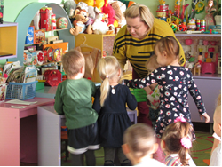
После того как дети нашли курочку.
Воспитатель: - Ой, ребята, она не одна, а со своими цыплятами. Это она их звала и говорила – ко-ко-ко.
Воспитатель: - Ребята, что курочка любит кушать? (ответы детей хором «зернышки»).
Воспитатель: Правильно.
Воспитатель: - Покажите, как она клюет зернышки?
Дети имитируют движения пальчиками по ладошке (Пальчиковая гимнастика).
Воспитатель: - А, как курочка зовет своих цыплят? (пи-пи-пи).
- Кого она так зовёт? (ответы детей «цыплят»).
- Вот цыплята прибежали, рядом с мамочкою встали.
- Как цыплята говорят? (пи-пи-пи).
- Да, они пищат. А мама курочка говорит: «Ко-ко-ко, не ходите далеко!»
А теперь мы с вами поиграем. Я превращаю вас в цыплят, а я ваша мама курочка. Вы повторяете все движения за мной, руки – это наши крылышки.
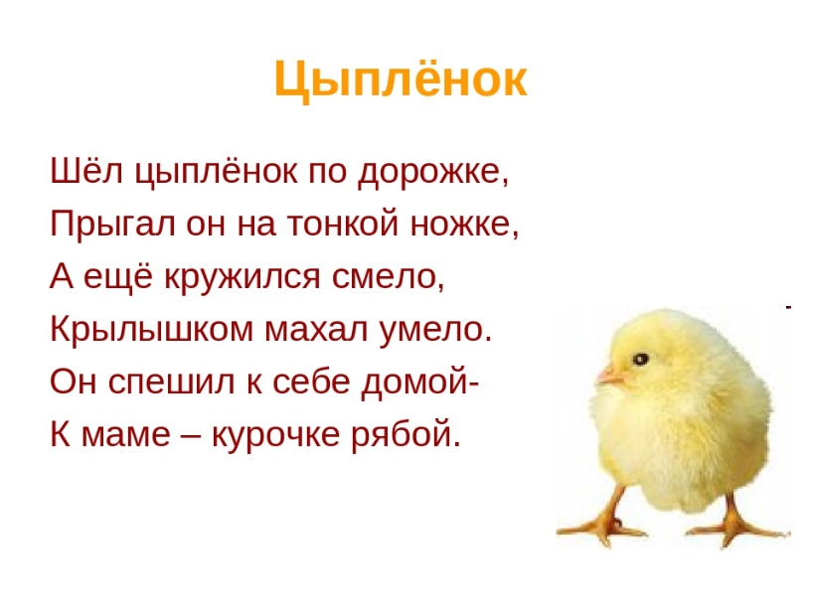
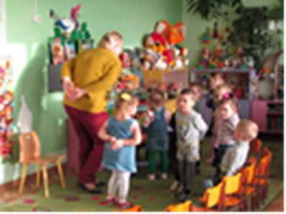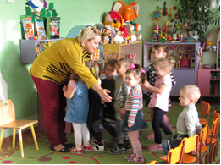

- Что кушают еще цыплята? (жука, червяка).
- Курочка беспокоится, что зернышек ей сейчас не найти.
Воспитатель предлагает детям нарисовать зернышки для цыплят.
(Дети присаживаются за столы)
Дети, посмотрите – это тарелочка, на которой будем рисовать зернышки.
- Сколько, зернышек нам надо нарисовать? (хоровые ответы – «много»).
- А сколько курочек? (Одна).
- Посмотрите, я беру ватную палочку, макаю ее в стаканчик с водичкой, а затем набираю краску. Теперь я рисую на листочке зернышки. Потом убираю палочку на подставку. Посмотрите, сколько я зернышек для птички нарисовала. Ну а теперь попробуете сами, давайте с вами возьмем палочки, опустим их в стаканчик с водичкой и набираем краску. Ну а теперь краской нарисуем зернышки для птички. Вот, так. Молодцы. Умнички, много зернышек нарисовали, наша курочка и цыплята очень рады. Дети рисуют зернышки.

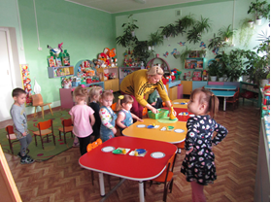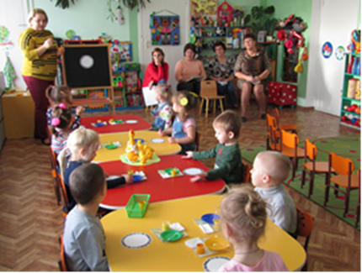
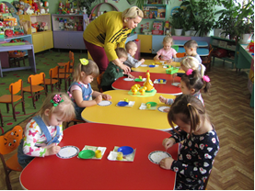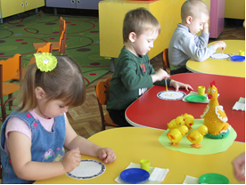
Молодцы!
Давайте попрощаемся с курочкой и цыплятами им пора клевать зёрнышки.

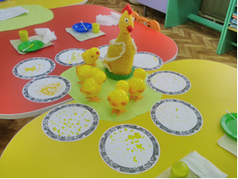
Итог занятия:
- Ребята, кто приходил к нам в гости?
- Как курочка зовет своих цыплят? (Ко-ко-ко).
- Как цыплята ей отвечали? (пи-пи-пи).
- Что мы с вами рисовали? (зёрнышки.)
- Для кого мы с вами рисовали? (курочки и цыплят).

